수소 밸류체인에서의 생산, 운송, 저장 및 활용 기술 종합 탐구 A Comprehensive Study of Production, Transportation, Storage, and Utilization Technologies in the Hydrogen Value Chain
서승기, 김한결, 명세민, 송치완, 홍유찬, 김선민
대전대신고등학교
문의처 010-3882-7309

Flow of Energey _ Mapping the Hydrogen Value Chain
ABSTRACT: 수소 전주기 밸류체인에는 수소를 생산하는 것부터 운송하고 저장하여 이를 활용하는 것까지 다양한 과학 기술이 사용된다. 다음 글에서는 수소 밸류체인 에서의 생산, 운송, 저장, 활용 네가지 파트로 나누어 활용되는 다양한 기술들을 조사하고 탐구한다. 첫번째로 수소 생산 파트에서는 재생 가능 에너지를 이용한 수전해 기반 수소 생산 시스템을 모델링 하고 시뮬레이션을 진행한다. 두번째로 수소 운송 시스템에 대하여 고압가스 튜브 트레일러 기술을 조사하고 이의 안정성 제고를 위한 액화수소 저장용 극저온 고인성 금속소재를 탐구한다. 또한 수소 소비 활성화를 위한 기존 도시가스 배관 내 수소 혼입 영향을 확인한다. 세번째로 수소 저장기술에 대하여 액상 유기수소운반체를 조사하고 Mg계 하이브리드형 수소저장합금 기술에 대해 탐구한다. 마지막으로 이러한 수소를 활용하는 최신 기술에 대하여LH2를 활용한 액화수소 연료탱크와 수소 연료전지 탱크와 드론 연결및 작동 방식을 탐구한다.
서론 ( Introduction )
수소는 미래의 청정 에너지원으로 각광받고 있으며, 특히 재생 가능 에너지를 통해 생산되는 그린 수소는 탄소 중립 목표를 달성하기 위한 핵심 기술로 자리잡고 있다. 재생 가능 에너지원은 화석 연료에 비해 환경적 부담이 적지만, 태양광과 풍력과 같은 에너지원의 간헐성과 변동성은 에너지 공급의 불안정성을 초래할 수 있다. 이 때문에 이러한 에너지를 저장할 수 있는 수단이 필요하며, 수소는 그 해결책으로 주목받고 있다. 본 연구는 알칼리 전해조를 사용하여 재생 가능 에너지원인 태양광 패널 및 풍력 터빈으로 수소를 생산하는 시스템을 모델링하고, 이를 대한민국의 특정 지역에 적용하여 그 효율성을 평가하고자 한다. 이후 수소 전주기 밸류체인에 있어 핵심적인 부분인 운송과 저장, 그리고 그의 활용에 대해서 중요 기술에 대해 탐구한다.

연구의 필요성은 크게 두 가지로 나눌 수 있다.
첫째, 재생 가능 에너지원을 효율적으로 활용하기 위해 에너지를 장기적으로 저장할 수 있는 기술이 요구되며, 그 중 수소는 가장 유망한 에너지 저장 매체로 꼽힌다.
둘째, 대한민국은 탄소 중립을 목표로 에너지 구조 전환을 추진하고 있지만, 지역적 특성을 고려한 맞춤형 에너지 생산 및 저장 시스템에 대한 연구가 부족한 상황이다.
따라서 본 연구는 대한민국의 기후와 에너지 환경에 맞는 수소 생산 시스템을 설계하고, 그 성능을 평가함으로써 국가 에너지 정책에 기여하고자 한다.
재생 가능 에너지 활용 수전해 기반 수소 생산 시스템 (Renewable Energy-Based Water Electrolysis Hydrogen Production System)
현재까지 그린 수소의 생산 방식 중에서 가장 주목받는 기술은 전기 분해를 통한 수소 생산이다. 이 중에서도 알칼리 전해조는 안정성이 높고, 다양한 재생 가능 에너지원과 결합할 수 있다는 장점이 있다. 그러나 지역적 기후 조건에 따른 알칼리 전해조의 성능과 효율성에 대한 연구는 아직 충분하지 않다. 이는 대한민국과 같은 특정 지역의 재생 가능 에너지원 활용을 극대화하기 위한 맞춤형 수소 생산 시스템 개발의 필요성을 부각시킨다.
따라서 본 연구는 알칼리 전해조를 중심으로 한 수소 생산 시뮬레이션을 통해 대한민국 내 재생 가능 에너지의 생산을 극대화하는 방안을 모색한다. 시뮬레이션을 통해 태양광 및 풍력 자원의 효율을 평가하고, 각 에너지원의 특성에 따라 수소 생산량을 최적화할 수 있는 방법을 제시한다. 연구 결과는 지역적 특성에 맞춘 에너지 시스템 설계의 기초 자료로 활용될 수 있으며, 이는 탄소 중립을 향한 대한민국의 에너지 전환에 실질적인 기여를 할 것이다.
동작 원리 ( Principle of Operation)
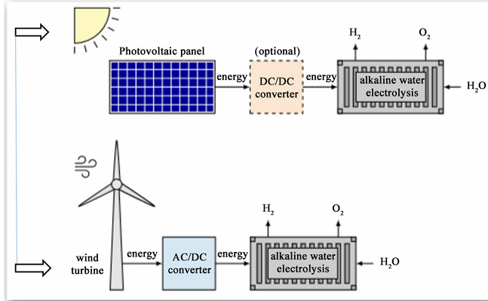
<그림 1> : 재생 가능 에너지 활용 수전해 기반 수소 생산 시스템 구조도
재생 가능 에너지를 활용한 그린 수소 생산은 탄소 중립 목표 달성을 위한 중요한 기술 중 하나로, 태양광 발전과 풍력 발전을 통해 전력을 생산하고 이를 수전해 전기분해 시스템에 공급하여 수소를 생산하는 방식이다. 이 과정에서 사용되는 핵심 기술은 알칼리 전해조로, 물을 전기 분해하여 수소와 산소를 생성한다. 먼저, 태양광 발전 시스템은 태양광 패널을 통해 태양 에너지를 흡수하여 전력을 생산한다. 태양광 패널에서 발생하는 전력은 직류(DC) 전력으로, 이 전력은 알칼리 전해조에 공급된다. 필요에 따라 DC/DC 변환기를 사용하여 전력의 효율성을 높일 수 있으며, 변환된 전력이 전해조에 공급되면 물(H₂O)을 전기 분해하여 수소(H₂)와 산소(O₂)가 생산된다. 이와 같은 태양광 발전을 통한 수소 생산은 태양 에너지의 변동성에도 불구하고 장기적인 에너지 저장 및 활용 가능성을 제시한다.
또한, 풍력 발전 시스템은 바람을 이용하여 전력을 생산한다. 풍력 터빈에서 발생하는 전력은 교류(AC) 전력으로, 이 전력은 AC/DC 변환기를 통해 직류 전력으로 변환된다. 변환된 전력은 동일하게 알칼리 전해조에 공급되며, 물을 분해하여 수소와 산소를 생산하는 과정이 이루어진다. 풍력 발전은 특히 야간이나 흐린 날과 같이 태양광 발전이 어려운 시간대에 효율적으로 전력을 생산할 수 있어, 태양광과 풍력의 복합 사용은 그린 수소 생산의 효율을 극대화할 수 있다.
활용 이점 ( Advantages of Utilization)
이러한 시스템을 밸류체인의 생산으로 적용하면 여러 가지 장점을 가질 수 있다.
첫째, 재생 가능한 에너지를 활용하여 생산된 수소는 ‘그린 수소’ 로 불리며, 화석 연료를 사용하지 않으므로 전 과정에서 탄소 배출이 거의 없다. 이는 환경에 미치는 영향을 최소화하고, 장기적으로 탄소 중립을 실현하는 데 중요한 기여를 한다.
둘째, 태양광과 풍력 발전의 복합적 활용은 재생 가능 에너지의 간헐성과 변동성을 보완할 수 있다. 한 가지 에너지원에 의존하지 않고 두 가지 에너지를 병합하여 수소를 생산함으로써, 안정적이고 지속 가능한 에너지 공급이 가능하다.
셋째, 이러한 시스템은 기존의 재생 가능 에너지 기반 기술과 수소 생산 기술을 결합함으로써, 에너지 시스템의 유연성과 확장성을 증대시킨다.
넷째, 재생 가능 에너지를 수소 형태로 전환함으로써, 에너지를 장기적으로 저장하고 필요할 때마다 사용할 수 있는 유연성을 제공한다. 이는 전력 공급이 불안정한 지역에서 더욱 중요한 역할을 할 수 있으며, 계절적 에너지 수요 변화에도 대응할 수 있는 시스템을 구축할 수 있게 한다. 또한 대한민국과 같이 기후 조건이 다양한 지역에서, 재생 가능 에너지를 활용한 수소 생산은 지역적 에너지 자원을 최대한 활용하는 방법이 될 수 있다. 이는 에너지 수입 의존도를 낮추고, 국내 에너지 자립도를 높이는 데 기여할 수 있다.
모델링 및 시뮬레이션 ( Advantages of Utilization)
Matlab의 Simulink소프트웨어를 활용하여 여러 전기 기구나 에너지 시스템 등을 모델링하고 시뮬레이션을 진행 할 수 있다. 본 연구에서는 재생에너지 기반으로 수소를 생산하는 그린에너지 시스템을 그림으로만 제안하는 것 보다, 직접 모델링을 진행하고 전력 시뮬레이션을 진행해가며 실제 생성 전력을 확인해보면서 재생에너지 기반 수소 시스템이 한국 환경에서도 실제로 적용이 가능한지 직접 확인해보기 위하여 <그림 1>의 태양광 기반 연료전지 수소 생성 시스템 모델을 Simulink 의 Simscape의 Electrical 애드온을 활용하여 직접 모듈을 구현해보았다.
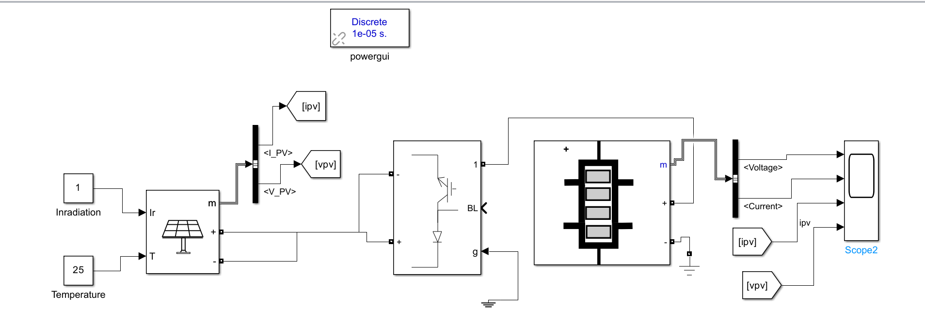
<그림 2> : 태양광 기반 수전해 모델 시스템
Simscape의 Eletrical 모듈중 Pv array 라이브러리를 활용하여 태양광 패널을 구현하였고 Pv array의 파라미터를 다음과 같이 설정하였다.
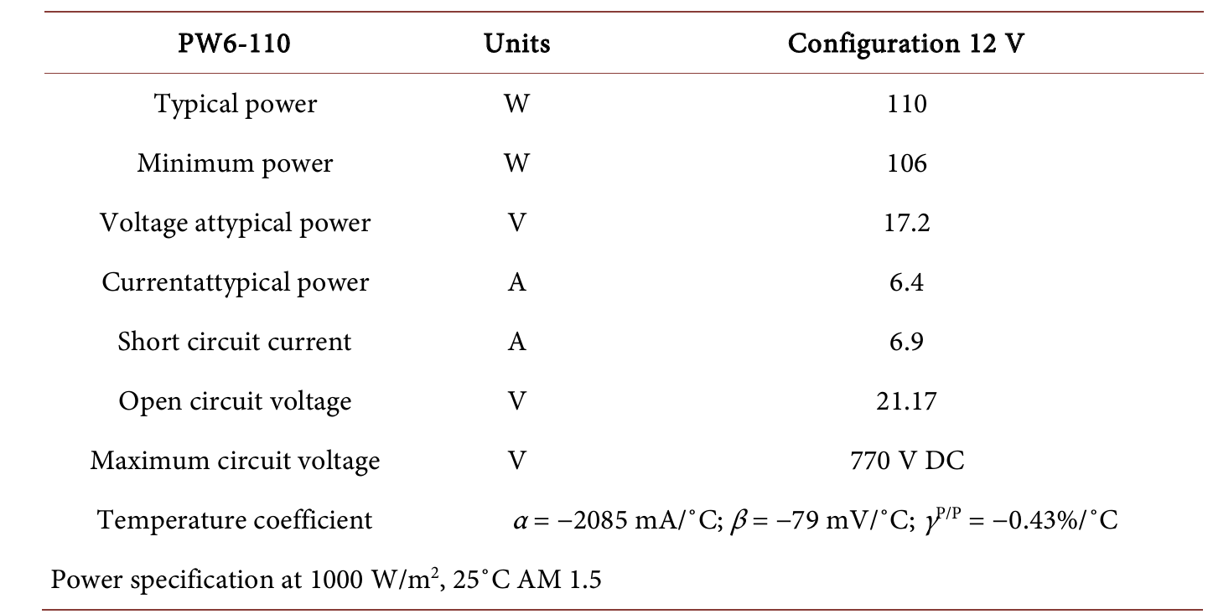
<그림 3> : Pv array 파라미터 설정값
현재 광도 (빛이 비추는 정도) 와 온도는 임의로 설정하였고 그림 3과 같이 파라미터 설정하였다. 이후 Pvarray의 양극을 DC/DC converter (현 모델에선Boost converter사용) 에 연결하고 음극은 접지 (GND)에 연결해주어 하나의 회로 연결을 진행하였다. 그 후 Converter의 출력을 다시 Elecrolyzer 의 양극에 연결하여 전력과 수소 생산량을 확인할 수 있도록 신호를 scope에 연결하여 그래프로 나타낼 수 있도록 하였다.

결과 ( Results )
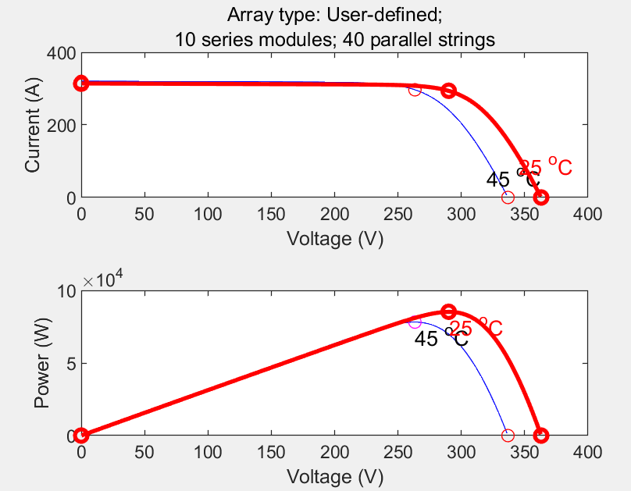
<그림 4> : Pv배열의 V-I 곡선, V-P 곡선
위 그림은 Pv배열의 온도 변화가 시스템에 미치는 성능을 그래프로 나타낸 것으로 위 그래프의 온도에 따른 전류를 확인해보면 류는 전압이 증가해도 거의 일정하게 유지되다가 특정 전압 이후 급격히 감소하는 것을 확인할 수 있다. 또한 아래 V-P 곡선은 전압이 증가함에 따라 출력 전력이 증가하다가 최대점 (MPPT, Maximum Power Point)을 지나 급격히 감소하는 형태를 보인다. 온도가 높아질수록 최대 전력 점이 낮은 전압으로 이동하며, 출력 전력이 감소하는 사실을 확인할 수 있다.
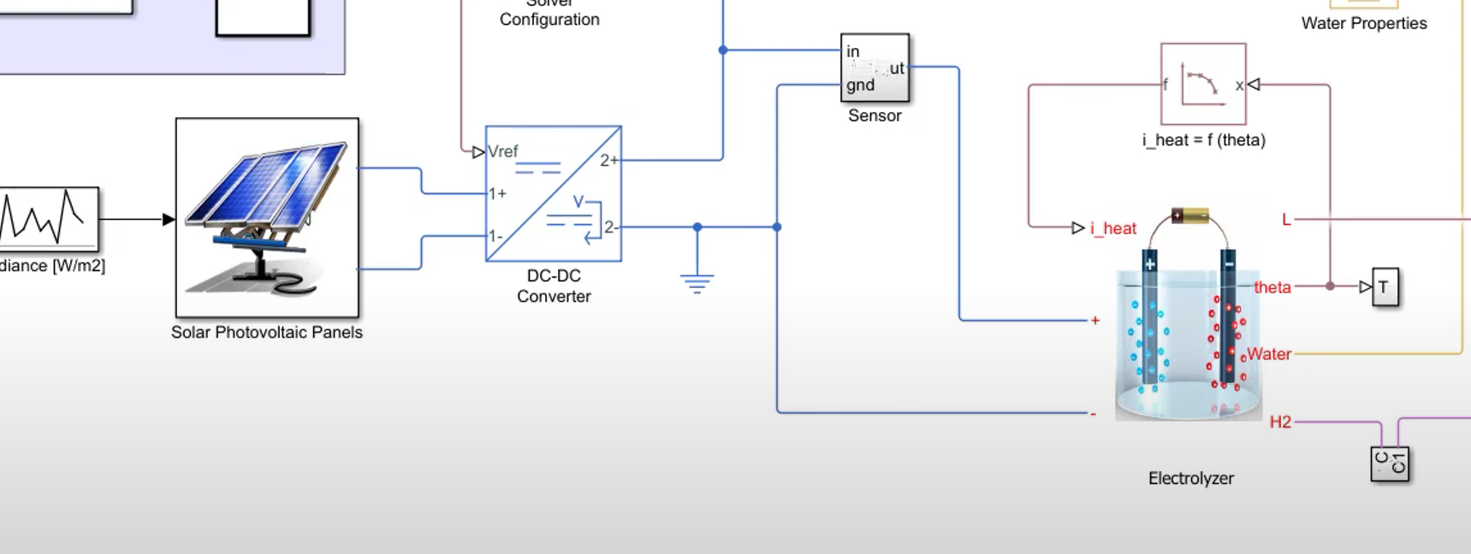
<그림 5> : 재생에너지 기반 수전해 시스템 일부
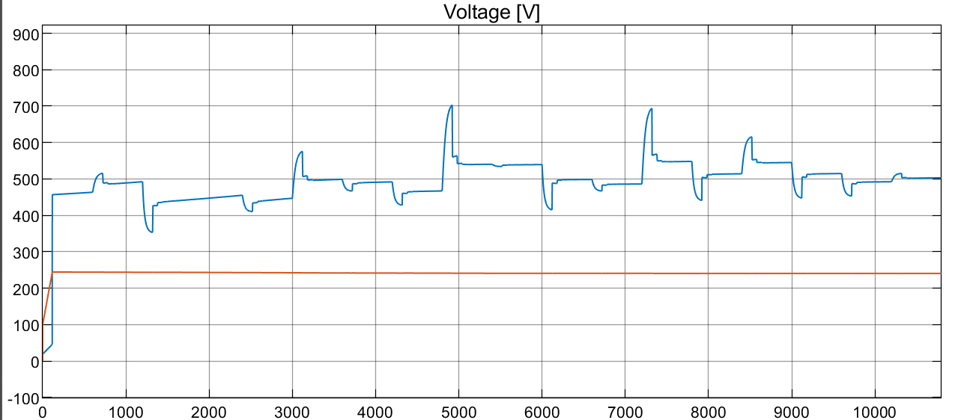
<그림 5-1> : 파란색: 태양광이 생성한 전력
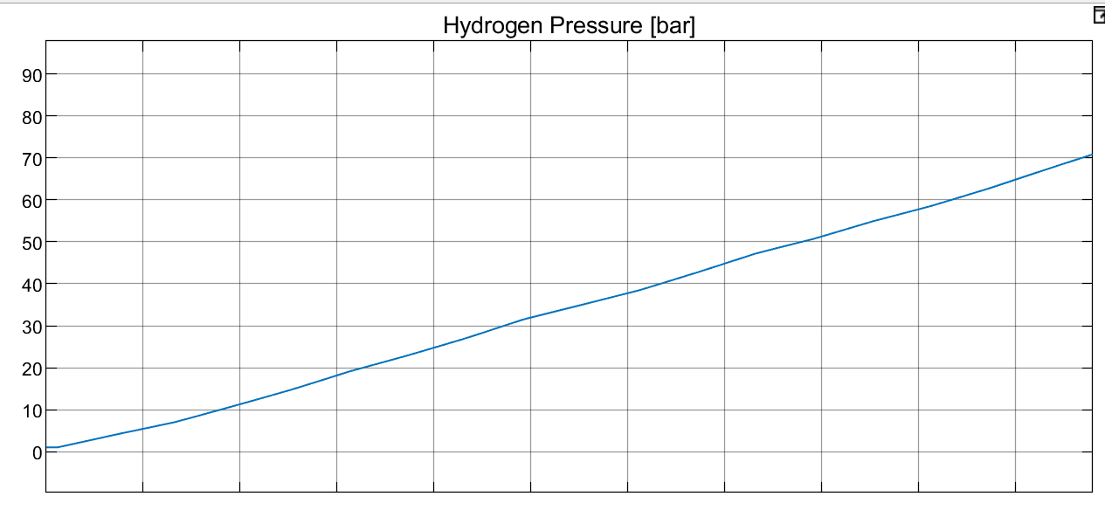
<그림 5-2> : 수소압력Hydrogen Pressure[bar]
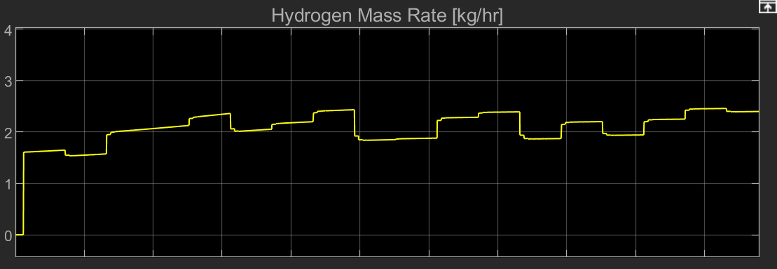
<그림 5-3> 수소의 질량 흐름 속도 Hydrogen Mass Rate[Kg/hr]
수전해 시스템을 시뮬레이션을 진행한 결과를 확인해보면 시뮬레이션을 위해 Irradiation(태양 복사선 강도) 수치를 정해진 시간동안 랜덤한 값으로 조정되어 입력되었기 때문에 그림 5-1에서 현실과 비슷하게 태양광이 생성한 전력이 기복이 있는 것을 확인 할 수 있었고 실제 환경과 비슷한 환경에서 제대로 전력을 생산해 내고 있는 모습을 확인할 수 있었다.
또한 수소의 질량 흐름도 Hydrogen Mass Rate[Kg/hr] 를 확인해보자. 질량 흐름도란. 수소가 단위 시간(1시간) 동안 얼마나 많은 양이 생산되거나 소비되는지를 보여주는 지표이며 이는 수소 생산 시스템, 연료 전지, 수소 저장 및 운송 시스템 등에서 중요한 성능 지표로 활용된다. 그러나 2에서 3정도의 성능을 보이고 있는 모습은 대형 수소 생산시스템에 비해서 적은 생산량이지만. 전력을 가져오는 출처 조차 재생에너지인 완전한 그린수소 생산 시스템이기 때문에 이러한 결과를 확인할 수 있었다고 생각하며 실제로 정확한 광도, 온도 데이터를 입력하여 시뮬레이션을 진행한다면 또 다른 결과를 확인할 수 있을 것으로 기대된다.
지금까지 재생 에너지를 전력원으로 사용하여 수소를 생산하는 재생 가능 에너지 활용 수전해 기반 수소 생산 시스템에 대해 조사하고 이를 직접 모델링 해보며 시뮬레이션을 진행 해 보았다. 완전한 그린수소를 생산한다는 점과 그곳에서 탄소 배출량이 다른 수소 생산 시스템보다 압도적으로 적은 배출량으로 친환경적인 시스템임을 확인하였다. 미래에는 이 기술의 효율이 더욱 발전하여 다양한 곳에서 활용이 가능할 것으로 전망한다.
운송과 저장 ( Transport & Storage)
수소 밸류 체인에서 생산 기술 뿐만 아니라, 대용량의 수소를 생산기지에서 실사용 영역의 충전소까지 쉽고 안전하게 저장 · 운송하는 기술이 필수적이다. 수소를 운송하고 저장하는 기술은 과거부터 지금까지 지속적인 발전을 이루어내고 있다. 과거에는 어떠한 기술을 사용하였고 현재까지 어떤 발전을 이루어 넀는지, 어떤 신기술을 적용하고 이용하고 있는지 조사하고 분석하였다. 운송에 대해선 고압가스 튜브트레일러 안전성 제고를 위한 액화수소 저장용 극저온 고인성 금속소재 탐구를 진행하였고, 저장기술에 대하여 액상유기수소운반체 Mg계 하이브리드 수소저장합금 기술을 탐구하였다.

수소 저장·운송 안전성 향상을 위한 극저온 금속 소재 연구(A Study on Cryogenic Metal Materials for Improving the Safety of Hydrogen Storage and Transportation)
수소는 세상에서 가장 가벼운 원소이고 부피당 에너지 밀도가 낮기 때문에 수소 저장과 운송을 위해 매우 큰 부피의 용기가 필요하다. 이에 따라 현재 가장 대표적인 수소 저장·운송 기술로는 수소를 –253°C로 액화 해 고압수소탱크로 옮기는 방법이 사용되고 있다. 하지만 현재 수소차 및 수소운송에 적용되고 있는 고압가스 저장 방식의 경우, 수소부피저장밀도가 낮고 최대 1,000기압의 높은 압력으로 인해 폭발 위험성이 높아 공공수용성 등이 낮은 문제점이 존재한다.
현재 수소를 운송하는 고압가스 튜브트레일러 (고압가스 저장 방식)의 경우 낮은 부피저장밀도로 인하여 1회에 약 300kg의 수소를 운송할 수 있으나, 이를 액화저장 방식으로 대체할 경우 1회에 약 3,000kg에 해당하는 대규모의 수소를 운송하는 것이 가능하므로 안정적인 액화저장에 필요한 다양한 극저온 구조용 소재에 대한 개발이 요구되고 있다. 이 소재는 그림 3의 액화수소 저장용 극저온 고인성 금속 소재로 극한환경(영하 253℃의 극저온 및 고압 수소)에 노출되는 환경에서도 장기간 수소저장이 가능한 고인성 금속 소재이다.
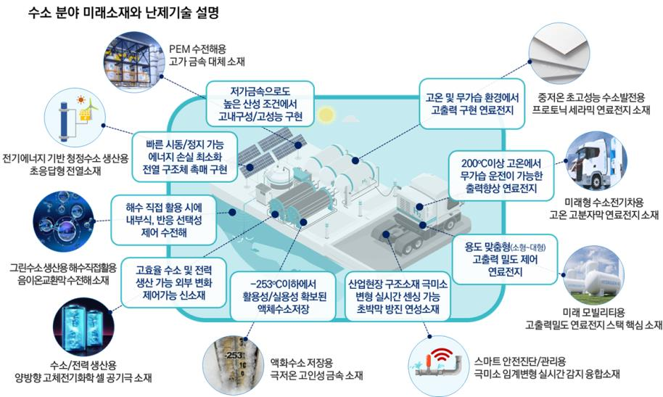
<그림6> : 수소 분야 미래소재와 난제기술 (액화수소 저장용 극저온 고인성 금속소재)
이를 통해 충전소, 모빌리티 등 적용 환경 맞춤형의 신소재 확보로 경제성·안전성·주민 수용성 개선과 소재의 성능 향상으로 장기 수소 저장 및 운송 효율성 향상을 기대할 수 있다.
또한 세계 주요 국가들은 청정에너지인 수소 연료를 효율적으로 고압 이송하기 위한 수소 전용 배관기술 개발이 한창이다. 특히 유럽에서는 여러 천연가스 주배관망 운영사들이 협의체를 구성해 수년 전부터 천연가스 자산을 수소 공급 인프라로의 전환을 준비하고 있다. 국제 코드에 따르면 우리나라에서 주로 사용하고 있는 고압배관(X65, X70)도 수소 운송용으로 사용 가능하다. 혼입 농도, 최고운영압력, 배관 두께, 결함 관리 등 기술검토가 수반되기만 하면 된다.
다만, 설치되어 있는 배관을 수소 전용 배관으로 전환하기 전까지 기존 도시가스 배관에 수소를 혼합하여 공급하는 방안이 검토되고 있다. 이는 도시가스와 수소를 혼입하는 기술로서 가스보일러, 가스레인지 및 천연가스버스 등 도시가스를 사용하는 모든 수요처에 수소가 혼합된 도시가스를 공급하여 수소 소비를 활성화할 수 있는 기술이다.
하지만, 수소가 금속 내부로 확산되어 금속을 파괴하는 특성이 있고, 수소 누출 및 도시가스와 수소의 분리현상 등이 발생할 수 있으므로 각종 기술검토가 선행되어야 한다. 먼저 수소 혼입에 따른 품질, 가스 배관 용량, 열량 변화 분석, 계량 영향 평가 등을 다루는 '천연가스 배관 내 수소 혼입 영향 연구'를 추진할 필요가 있다. 또한 '수소 배관 기술 기준 수립 및 사용적합성 평가'를 통해 기술 기반을 구축해야 한다.

이 기술 기준에서는 수소 혼입 비율에 따른 수소 배관의 수소취성특성 평가, 유동 및 구조적 건전성 평가, 수소 배관 설계, 시공 및 운영 기준 정립이 요구된다. 이 기술의 수소 혼입 비율은 20%를 목표로 한다. 영국의 경우에도 Keel 대학 내 건물에 수소 혼입 실증을 완료하여 수소 혼입률 20%까지는 기존 가스배관의 큰 변화없이 사용이 가능한 것으로 확인되었다. 네덜란드의 경우에는 12km의 기존 천연가스 주배관을 수소 배관으로 전용하여 2018년부터 수소 100%를 공급하고 있다.
기존 도시가스 배관 내 수소 혼입의 환경·경제적 효과 분석(Environmental and Economic Impact Analysis of Hydrogen Blending in Existing Natural Gas Pipelines)
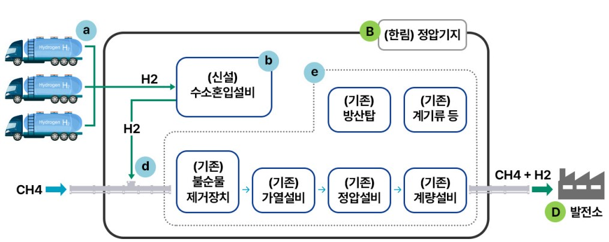
<그림 7>: 수소 혼입 실증 시험 정압기지(제주도) 내 공정도
그림 7은 앞에서 언급한 기술검토를 위해 우리나라에서 추진되고 있는 수소 혼입 실증 시험 정압기지 내 공정도이다. 먼저 수소생산단지에서 생산된 수소를 튜브 트레일러(ⓐ)를 이용하여 정압기지(Ⓑ)로 이송하고, 정압기지(Ⓑ)에 튜브 트레일러(ⓐ)를 거치한 상태에서 튜브 트레일러의 수소를 정압기지 내 수소 혼입설비(ⓑ)로 이송한다. 수소 혼입설비(ⓑ)에 의해 수소 농도·유량을 제어하고, 제어된 수소는 기존 정압기지 내 배관(ⓓ)에 주입되며, 주입된 수소는 천연가스와 혼합되어 정압기지 내 시설(ⓔ)을 거쳐 발전소(Ⓓ)의 관련 설비(가스터빈 등)에 공급하게 된다.
이러한 기존 배관시스템을 이용한 수소 혼입 효과는 사회, 경제, 환경적 측면에서 이점이 있다. 우선 가장 기대되는 것은 온실가스와 대기오염물질 배출 저감 효과다. LNG 3,800만 톤 공급 기준으로 수소 10% 혼입 시 연간 약 350만 톤의 이산화탄소 저감 효과가 있다. 또한 기존 천연가스 배관시스템을 이용하기 때문에 전국 각지에 수소 공급이 가능하다. 신규 수소 배관 구축에는 1km당 약 30~40억 가량의 비용이 발생하기 때문에 수소전용 배관과 수송 인프라를 새로 건설하는 비용을 획기적으로 절감할 수 있다. 그리고 수소 10% 혼입 시 연간 약 50만 톤의 수소 공급이 가능하기 때문에 수소 수요처 확보를 통한 수소경제 사회로 진입하는데 기여할 수 있다.
저장 ( Hydrogen Storage Technology)
현재 전 세계에서는 수많은 기업과 연구원에서 수소를 안정적으로 최대한 저장할 수 있는 기술을 연구하고 있다. 이 중에서도 최근에 가장 많은 이목을 받고 있는 것은 액화 방식이다. 이 방식이 어떻게 전 세계의 주목을 받을 수 있었으며, 상용화의 길로 나아가게 된 것인지 기존에 활용하던 기술과 새롭게 연구, 개발되고 있는 저장 기술들과 비교하고 어느 부분에서의 이점이 확실한지 확인하고자 했다. 먼저 기존에 개발되어 있던 기술인 압축 방식을 알아보았다.
압축 방식은 현재 세계 수소 공급 및 운반의 매개체로 가장 많이 쓰이고 있는 방식이며,
수소를 가스압축기를 통해 20bar ~450bar의 압력을 사용하여 압축하는 방법을 이용한다. 기존에 활용하고 있으며 대중적이기에 관련된 수많은 기술들이 존재하지만, 압축 시에 수소에너지가 열에너지로 전환되며 1차 에너지 손실이 발생하며, 수소를 압축하는 과정에서 압축되고 있는 수소의 에너지량의 약 10%가 활용되며 2차 에너지 손실이 발생한다. 또한 압축 수소를 보관하는 탱크의 운영 및 유지, 보수 비용이 상당히 높다는 단점이 존재한다.

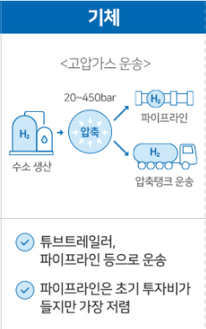
<그림8>: SK E&S사의 압축 방식 설명 간략화
다음으로 새롭게 연구, 개발되고 있는 저장 기술들을 조사해 보았다.
먼저 MOF&금속수소화물 방식이다. 이 저장 방식은 수소를 특정한 물질 내에 흡수, 흡착, 또는 화학적 결합 형태로 저장하는 방법을 포함하고 있다. 이렇게 수소와 반응하게 되는 특정한 물질을 수소 저장 매체라고 부른다. 먼저 금속수소화물은 수소와 금속을 화학적으로 결합시켜 저장하는 방식을 뜻하며, 이는 MOFs의 저장 원리인 나노 구조체의 공극을 활용한 물리적 수소 흡착 방식과 대조된다.
다음으로 나노 구조체 및 고분자 화합물의 경우 대부분 MOFs와 같이 물리적 흡착 방식을 통해 저장하지만, 상황에 따라 화학적으로 결합시키기도 한다. 이러한 고체 수소의 장점은 좁은 공간에 많은 수소를 담을 수 있고, 안정성이 높으며, 다양한 소재를 활용할 수 있다는 것이다. 그러나 특수한 환경에서만 수소를 수소 저장 매체에서 분리해 낼 수 있으며, 수명이 짧은 것이 기술 개발의 큰 걸림돌이 되고 있다.
Mg계 하이브리드현 수소저장합금 기술
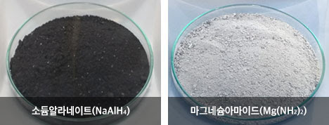
<그림9>: 금속수소화물의 대표적인 소재인 소듐알라 네이트(좌) 와 마그네슘 아마이드(우)

마지막으로 유/무기수소화물 방식이다. 유기수소화 물의 경우 가장 대표적인 방식은 수소를 톨루엔에 결합해 메틸시클로헥산으로 전환하는 것이다. 이를 활용한 대표적인 사례가 바로 LOHC 기술이다. 이 방식은 수소화가 된 화학적 물질과 탈수소화 된 화학적 물질이 촉매 반응을 통해 수소를 주고받는 과정을 통해 저장하는 것이다. 이 기술의 단점은 저장 및 운송 시 다른 기술의 비해 수소의 함량이 낮다는 점이다. 다음으로 무기수소화물이다. 이 기술은 이름과 같이 무기화합물을 활용하여 수소를 저장하는 방식을 일컫는 말이다. 대표적인 무기화합물로 암모니아가 있으며, 현재 발전가능성을 높이 보고 있는 분야이기도 하다. 그러나 암모니아 등 현재 연구된 대부분의 무기화합물들의 독성이 강하기에 직접적으로 생활 속에 활용하기는 어렵다는 단점이 존재한다.
활용( Application)
수소 밸류 체인을 조사하면서 수소를 생산하고 운송하고 저장하는 과정에서의 신기술등을 조사해 보았었다. 그러나 이렇게 생산한 수소를 어떤식으로 활용할 수 있을까. 다양한 사용처가 있다 수소 연료의 활용은 기후 변화와 환경 오염 문제를 해결하기 위한 중요한 해결책으로 주목받고 있다. 그 중에서도 최근 수소 연료 드론(UAV)의 도입은 눈에 띄게 성장하고 있으며, 수소가 가진 높은 에너지 밀도와 경량 특성을 바탕으로 장시간 비행이 가능한 드론 기술로 주목받고 있다. 본 섹션에서는 수소 연료 드론의 가장 핵심적인 부분인 수소 연료 탱크의 원리를 분석하고, 이를 통해 수소 연료가 드론에서 어떻게 활용되고 있는지 살펴보겠다. 드론의 비행 시간 연장을 위해 수소 연료 탱크는 어떻게 설계되고, 어떤 기술적 발전을 이루었는지에 대한 연구가 진행되었으며, 이를 기반으로 향후 드론 기술과 수소 연료 시스템의 상용화 가능성에 대해 논의할 것이다.

앞서 설명한 수소 에너지를 활용하여 현재 세계는 수소연료전지 자동차, 수소 버스 등 여러 친환경 교통수단에 이용하고 있다. 이 섹션에서는 많은 수소 연료 활용 사례 중 현대 가장 큰 성장을 이루어 낸 수소 연료 드론 (UAV)에서 이용한 수소탱크의 원리를 분석하고자 한다. 최근 UAV 는 장기간 비행능력이라는 목적으로 가벼운 무게와 높은 에너지 밀도를 보유한 수소 연료를 선택하는 경향이 있다. 하지만 가벼워야 하는 UAV 장치에 어떠한 기술이 이용된 탱크를 장착하였는지 조사를 진행하였다.
연료 탱크 시스템은 소형 UAV장치 내부에 들어갈 수 있도록 설계되었다. 연료 탱크 길이 500mm, 직경 230mm의 원통형 공간에 6L의 액체 수소를 저장할 수 있도록 설계되었고, 최대 3kg까지의 무게로 가볍게 제작된다. 캘리브레이션 테스트 결과, 연료 전지는 2.3 SLPM의 흐름을 필요로 하였으며, 이 값을 충족시킬 수 있는 여건을 갖추었다. 액화수소 기화에 필요한 열에 따라, 내부 탱크에 허용되는 최대 열 누설량은 1.52W로 계산 되었다. 이론적으로 200W를 사용한다면 6L의 수소는 약 34.7시간 동안 연료로 사용할 수 있다.

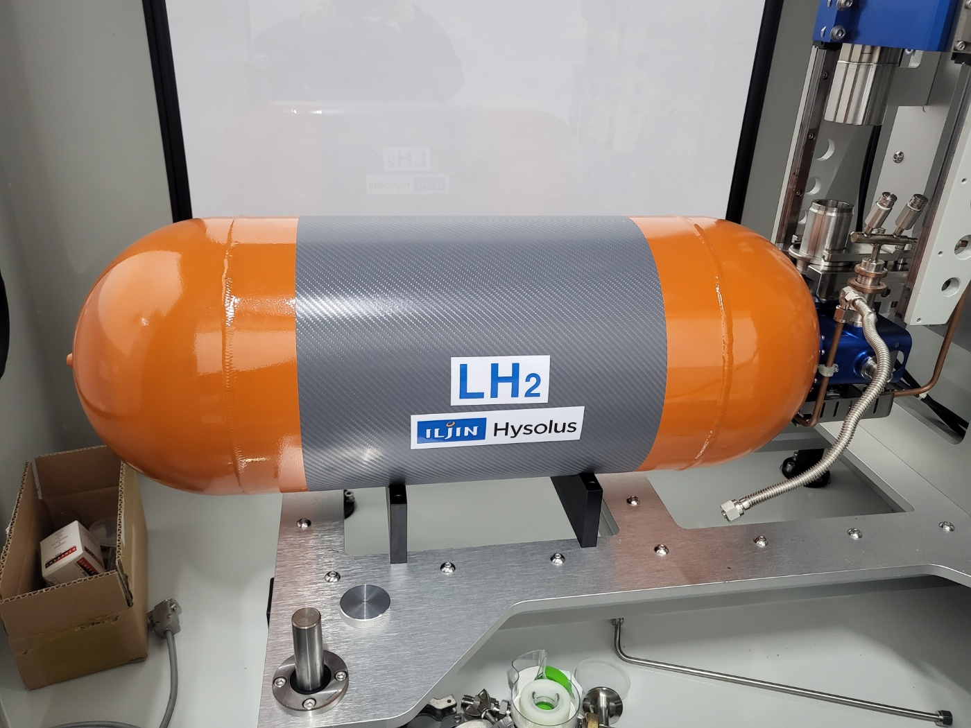
<그림10 >: 액화수소 연료 탱크
탱크 내부는 가벼우면서도 비용이 저렴한 6061 - T6 알루미늄이 내부 탱크 재질로 사용되었다. 또한, 다양한 단열 방법 중 진공과 다층 단열재(MLI)를 적용하였고 탱크에 압축하중을 가하였을때, 갑작스럽게 변형하여 불안정한 상태로 접히거나 휘어지는 현상을 분석하는 버클링 분석을 통하여 1.5mm로 설정하였다. 내부 용기와 외부 껍데기 사이에 접촉이 일어나지 않도록 지지 구조가 사용 되었고 배출 라인은 알루미늄 호일로 감싸여 액화 수소가 증발해 발생하는 안전문제를 없애기 위해 냉각 차폐 역할을 한다.
액체수소를 실제 연료로 이용하기 위해서는 액체 상태가 아닌 기체 상태의 수소가 필요하며 이는 기화기의 역할이다. 다른 장치의 경우 열소스를 이용하여 기화시킬 수 있지만 액체상태에서 바로 연료로 사용하는 경우 기화된 수소의 온도가 매우 낮기 때문에 연료전지에서 요구하는 10℃ 이상인 상태로 만들기 위해 기화기가 사용된다.
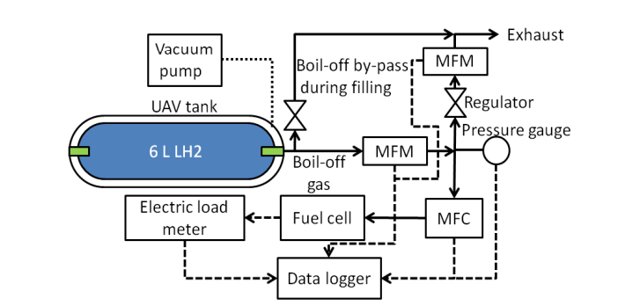
<그림11 >: 수소 연료 탱크 흐름 및 계측 다이어그램
제작된 탱크의 성능 평가 과정이다.
장비 구성: 실험 장비는 질량 유량계(MFM)를 중심으로 액체 수소의 비등 손실을 측정하기 위해 설치되었다. FMA 1600A 유량계를 사용하였으며, 이 유량계는 20 SLPM(분당 표준 리터)의 최대 용량을 처리할 수 있다. 수소가 비등될 때 발생하는 가스를 연료 전지로 보내는 과정에서 압력이 과도하게 상승하는 것을 방지하기 위해 압력 조절기와 추가 유량계도 사용된다.
연료 전지 부하: 연료 전지의 작동을 테스트하기 위해 Prodigit 3311D 300W 부하 측정기를 시스템에 연결하였다. 이 장치는 연료 전지로부터 생성된 전력을 측정하며, 비등 가스가 연료 전지에 적절하게 공급되는지 확인하는 데 사용된다.
테스트 결과
LH₂ 충전 및 비등 손실율 측정: 액체 질소 테스트 후, 탱크는 3바 압력에서 액체 수소로 충전되었으며, 총 6L의 액체 수소가 충전되었다. 비등 가스는 1.5시간 동안 완전히 기화되었으며, 이는 시스템 내에서 예상보다 높은 열 누설로 인해 발생한 것이다. 특히, 탱크 외부의 결빙 패턴을 통해 열 단락이 발생한 부분을 시각적으로 확인할 수 있었다.
연료 전지와의 작동 테스트: 액체 수소가 기화되면서 발생한 비등 가스는 연료 전지로 공급되었으며, 연료 전지는 정상 작동되었다. 200W 부하에서 연료 전지는 안정적으로 작동하였고, 이를 통해 연료 전지와 탱크 시스템이 정상적으로 연계되어 작동함을 확인할 수 있었다.
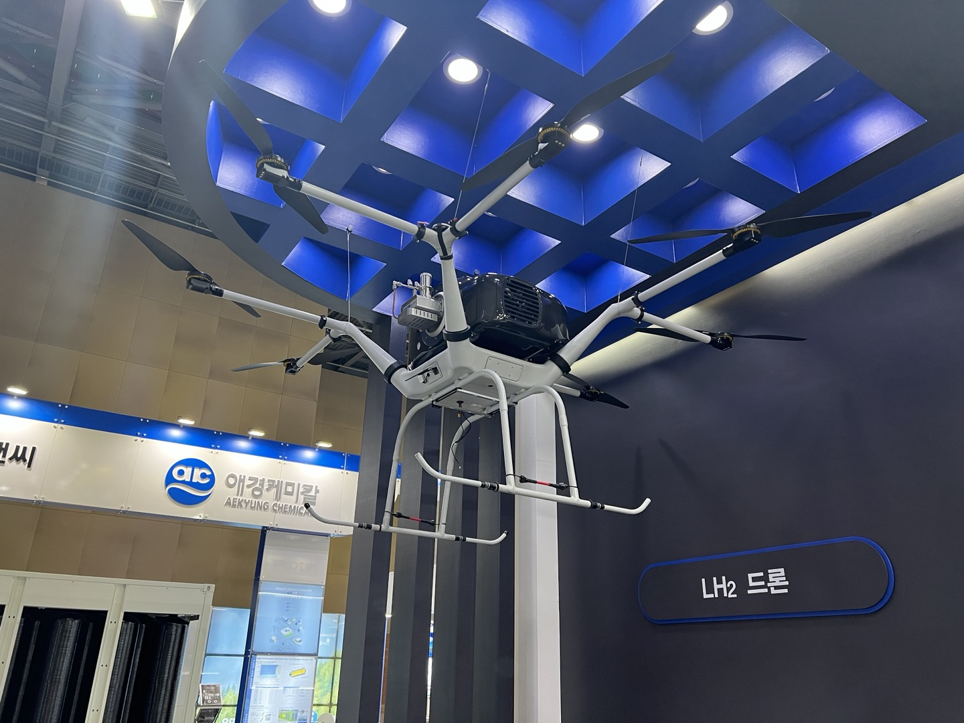
<그림12 >: 수소 연료 전지를 장착한 드론
위 사진의 수소 연료 드론은 액체수소 연료탱크를 드론 내부에 장착하여 탱크 본체가 외부에 드러나지 않아 안전성을 확보한 모습이다.
위 보고서 내용과 같이 많은 발전이 이루어졌고 아직도 발전중인 수소 연료 전지의 장점을 부각하고 더 나아가 추후에 현재 수소 연료전지의 단점을 보완하여 더욱 상용화가 진행되었으면 한다.

느낀점(Insight)
수소 밸류체인에 대한 연구를 진행하면서, 수소 밸류체인에 대해서 정확히 이해할 수 있었던 계기가 되었고 수소의 운송, 저장, 그리고 활용 분야까지 각 기술이 어떻게 상호 작용하여 하나의 효율적이고 지속 가능한 시스템을 구축하는지 알게 되었다.
이번 연구를 통해, 수소 밸류체인이 단지 기술적인 요소들만으로 이루어진 것이 아니라, 각 단계마다 세심한 계획과 관리가 필요함을 인식하게 되었다. 특히, 태양광과 풍력을 활용한 수소 생산은 기후와 에너지 자원의 변동성을 고려한 스마트한 시스템 설계가 필요함을 느꼈다. 또한, 수소 운송과 저장 기술이 발전함에 따라 수소를 안정적으로 대량으로 이동시키고 저장하는 것이 가능해지며, 이는 수소 에너지의 상용화에 중요한 전환점을 제공할 것이다.
이러한 경험을 바탕으로, 대한민국의 수소 경제 발전에 기여할 수 있는 구체적인 기술적 기반을 마련했다고 생각한다. 특히, 대한민국은 풍부한 재생 가능 에너지원과 기술력을 보유하고 있기 때문에, 수소 생산과 활용을 위한 최적의 조건을 갖추고 있다. 수소 밸류체인의 모든 단계를 효율적으로 연결하고 개선할 수 있는 역량을 바탕으로, 대한민국은 세계적으로 수소 경제를 선도하는 국가가 될 수 있을 것이다.
이 연구는 수소 경제와 관련된 기술적 도전 과제를 넘어, 그것이 국가와 산업의 발전을 위한 중요한 기반이 된다는 것을 실감하게 해주었으며, 수소 산업의 미래가 어떻게 전개될지에 대한 기대감을 더욱 키우게 되었다.

출처
https://www.dbpia.co.kr/journal/articleDetail?nodeId=NODE02127436.
https://www.dbpia.co.kr/journal/articleDetail?nodeId=NODE09233992
https://www.sciencedirect.com/topics/engineering/compressed-hydrogen-storage
https://www.mtm-inc.com/vapor-cooled-thermal-shields.html
https://www.researchgate.net/figure/Linde-liquid-hydrogen-storage-tank-9_fig3_251104697
: https://scienceon.kisti.re.kr/commons/util/originalView.do?cn=TRKO201700012206&dbt=TRKO&rn=

https://www.scirp.org/pdf/jpee_2021101215075697.pdf
https://www.safety1st.news/news/articleView.html?idxno=1600
https://www.cheric.org/PDF/NICE/NI37/NI37-4-0471.pdf

수소혼입으로 수소경제시대의 길을 트다(한국가스공사)
Grow up : 한국가스공사 KOGAS 웹진 : 2023 January Vol.49

https://iopscience.iop.org/article/10.1088/1757-899X/101/1/012130/pdf “Performance test of a 6 L liquid hydrogen fuel tank for unmanned aerial vehicles”

